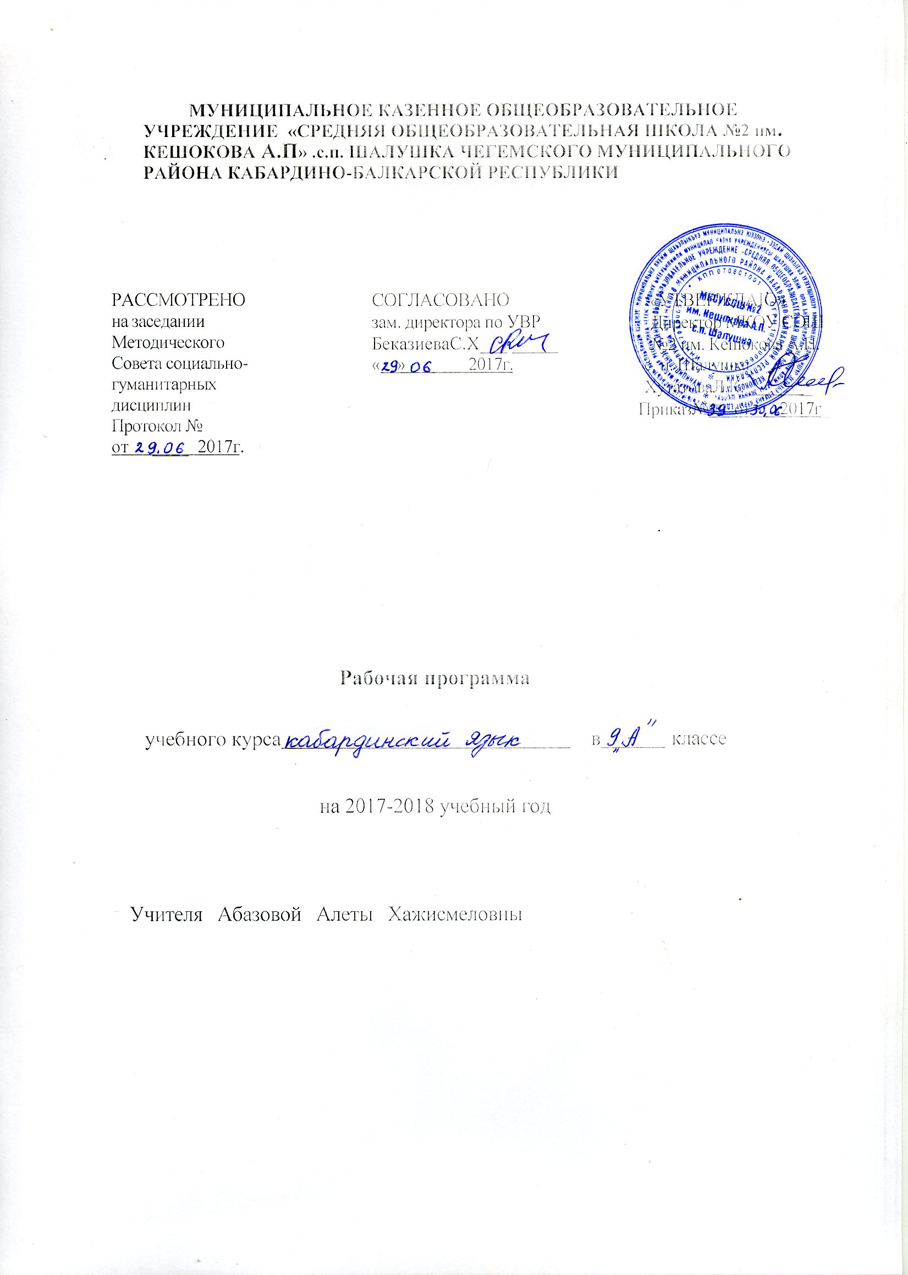

Пояснительная записка.

Рабочая программа по кабардинскому языку под ред. Гяургиева Х.З. и
Эржибова А.К.составлена на основе:
- Примерной программы по кабардинскому языку под ред. Гяургиева Х.З.и Эржибова А.К.
Рабочая программа разработана в соответствии:
- с основной образовательной программой основного общего образования МКОУ СОШ№2 им. Кешокова А.П. с.п. Шалушка;
- учебным планом МКОУ СОШ№2 им. Кешокова А.П. с.п. Шалушка .
-с локальным актом МКОУ СОШ №2 им. Кешокова А.П. с.п. Шалушка
«Положение о разработке и утверждении рабочих программ, отдельных предметов, курсов, дисциплин,(модулей)»
Рабочая программа предназначена для изучения кабардинского языка в 9 классе по учебнику «Адыгэбзэ» под редакцией Урусова Х.Ш., Тамбиева Б.А.

Описание места учебного предмета в учебном плане
В соответствии с учебным планом МКОУ СОШ№2 им. Кешокова А.П. с.п. Шалушка рабочая программа рассчитана на преподавание кабардинского языка в 9 классе в объеме 35часов.
Количество часов в год – 35часов.
Количество часов в неделю – 1час
Количество контрольных работ - 2
Количество изложений- 1

Используемый УМК

Порядковый номер учебника | Автор/авторский коллектив | Наименование учебника | Класс | Наименование издателя(ей) учебника | Адрес страницы  об учебнике | Адрес страницы об учебнике на официальном сайте издателя (издательства)
 | Филология
 | Кабардинсий язык
 | Урусов Х.Ш. Тамбиев Б.А. | Учебник  «Адыгэбзэ» | 9 | Издательство «Эльбрус»  2011г.

Содержание учебного курса.

Псалъэ зэпхар. Псалъэухам и пкъыгъуэхэр.

Псалъэуха зэхэлъ-зэгъусэ. Псалъэуха зэхэлъ зэпха.

Псалъэуха гуэдзэмрэ причастнэ оборот.

Псалъэуха гуэдзэ л1эжьыгъуэхэр.

Дополненэ псалъэуха. гуэдзэ

Подлежащэ псалъэуха. гуэдзэ

Обстоятельствэ гуэдзэ

Зэман щ1ып1э псалъэуха гуэдзэ

Лэжьыгъэм и къэхъук1э псалъэуха гуэдзэ
Мурад, щхьэусыгъуэ псалъэуха. гуэдзэ.

Условнэ псалъэуха. гуэдзэ

Усгупителнэ псалъэуха. гуэдзэ

Гуэдзэ зыбжанэ зи1э псалъэуха.

Союзыншэ псалъ. зэхэлъымк1э гуры1уэгъуэ.
Союзыншэ псалъ. зэхэлъым ; щагъувыр.

Союзыншэ пслъ. Зэхэлъым : щагъувыр.

Союзыншэ псалъэуха зэхэлъым — щагъувыр

Гуэдзэ зыбжанэ зи1э псалъэуха.

Зэпхык1э зэмыл1эужьыгъуэ зи1э псалъэуха

Бзэр зызыужь, зызыхъуэж явлениещ.

Адыгэбзэм зиужььнымк1э урысыбзэм мыхьэнэуэ и1эр.

Литературэбзэмк1э гуры1уэгъуэ

Морфологие.

Фонетикэ, орфографие, морфологие къэпщытэжын.
Бзэм зезыгъэужь лэжьыгъэу

Тематическое планирование.

№  п/п | Наименование разделов и тем. | Всего часов | В том числе
 |  |  | Изложения, сочинения, развернутые ответы на вопросы - РР) | Контрольные и диагностические работы (тема)
1. | Къэпщытэжыныгъэ. | 2
2. | Псалъэ зэпхар. | 5 |  | Контрольнэ диктант «Дыгъужь»
3. | Псалъэуха зэхэлъык1э. | 20 | Изложенэ «Шаризэт къи1уэтэжар»
4. | Бзэм зезыгъэужь лэжьыгъэу. | 6 |  | Контрольнэ диктант «Къуалэбзу лъэтэжхэр»
5. | Къэпщытэжыныгъэ. | 2
 | Итого | 35 | Изложений-1 | Диктантов- 2
 |  |  | 2 часа

Требования к уровню подготовки учащихся, обучающихся по данной программе.

Синтаксис.
Выпускник научится:
• опознавать основные единицы синтаксиса (словосочетание, предложение) и их виды;
• анализировать различные виды словосочетаний и предложений с точки зрения структурной и смысловой организации, функциональной предназначенности;
делать синтаксический разбор сложного предложения;
• употреблять синтаксические единицы в соответствии с нормами современного кабардинского литературного языка;
• использовать разнообразные синонимические синтаксические конструкции в собственной речевой практике;
• применять синтаксические знания и умения в практике правописания, в различных видах анализа.
Выпускник получит возможность научиться:
• анализировать синонимические средства синтаксиса;
• опознавать основные выразительные средства синтаксиса в публицистической и художественной речи и оценивать их;
• анализировать особенности употребления синтаксических конструкций с точки зрения их функционально-стилистических качеств, требований выразительности речи.
Правописание: орфография и пунктуация.
Выпускник научится:
• соблюдать орфографические и пунктуационные нормы в процессе письма (в объёме содержания курса);
• объяснять выбор написания в устной форме (рассуждение) и письменной форме (с помощью графических символов);
• обнаруживать и исправлять орфографические и пунктуационные ошибки;
• извлекать необходимую информацию из орфографических словарей и справочников; использовать её в процессе письма.
Сложное предложение.
Сложносочиненные предложения.
Сложносочиненное предложения, его строение и средства связи в нем. Смысловые связи между компонентами сложносочиненных предложений. Знаки препинания между частями сложносочиненного предложения. Правильно конструируют сложносочиненные предложения, используя синонимические конструкции.
Различают сложные предложения и простые с однородными и обособленными членами; определяют компоненты в сложном предложении и средства связи между его частями; союзы и соединительные слова. Правильно ставят и объясняют знаки препинания между частями сложносочиненного предложения; находят и исправляют ошибки на изученные правила.
Сложноподчиненные предложения
Сложноподчиненное предложения, его строение и средства связи в нем. Смысловые связи между частями сложноподчиненного предложения. Правильно ставят и объясняют знаки препинания между частями сложноподчиненного предложения; находят и исправляют ошибки на изученные правила.
Развитие речи
Уметь сжато пересказывать большой текст;
уметь писать доклад на заданную тему;
уметь писать конспекты;
писать сочинения на заданную или самостоятельно выбранную тему.

№ | Тема урока | Кол. часов | Время проведения  план  факт |  | Примечание
 |  |  | план | факт
1. | Псалъэ зэпхар.Псалъэухам и пкъыгъуэхэр. | 1
2. | Псалъэуха зэхэлъ-зэгъусэ. Псалъэуха зэхэлъ зэпха. | 1
3. | Псалъэуха гуэдзэмрэ причастнэ оборот | 1
4-5 | Къызэрапщытэ диктант "Дыгъужь" | 2
6. | Псалъэуха гуэдзэ л1эжьыгъуэхэр. | 1
7. | Дополненэ псалъ. гуэдзэ | 1
8. | Подлежащэ псалъ. гуэдзэ | 1
9 | Обстоятельствэ псалъ. гуэдзэ | 1
10. | Щхьэзакъуэ лэжьыгъэ | 1
11 | Зэман щ1ып1э псалъэуха гуэдзэ | 1
12. | Лэжьыгъэм и къэхъук1э псалъ.  гуэдзэ | 1
13. | Мурад, щхьэусыгъуэ псалъ. гуэдзэ | 1
14. | Условнэ псалъ. гуэдзэ | 1
15. | Усгупителнэ псалъ. гуэдзэ | 1
16-17 | Гуэдзэ зыбжанэ зи1э  псалъэуха | 2
18 | Щхьэзакъуэ лэжьыгъэ | 1
Календарно- тематическое планирование
19 | Союзыншэ псалъ. зэхэлъымк1э гуры1уэгъуэ. | 1
20 | Союзыншэ псалъ. зэхэлъым; щагъувыр | 1
21 | Союзыншэ пслъ. Зэхэлъым : щагъувыр | 1
22 | Союзыншэ псалъэуха зэхэлъым — щагъувыр | 1
23-24 | Зэпхык1э зэмыл1эужьыгъуэ зи1э псалъэуха | 2
25-26. | Изложенэ "Шаризэт къи1уэтэжар" | 2
27. | Псалъэуха зэхэлъхэр зэпкъырыхын | 1
28. | Бзэм и мыхьэнэр | 1
29. | Бзэр зызыужь, зызыхъуэж явлениещ, Адыгэбзэм зиужььнымк1э урысыбзэм мыхьэнэуэ и1эр | 1
30-31. | Къызэрапщытэ диктант «К «Къуалэбзу лъэтэжхэр»  диктант»  " | 2
32 | Литературэбзэмк1э гуры1уэгъуэ | 1
33 | Морфологие. | 1
34-35 | Фонетикэ, орфографие, морфологие къэпщытэжын. | 2

Пояснительная записка

Рабочая программа по кабардинской литературе под ред. Хакуашев А.Х. составлена на основе:
- Примерной программы по кабардинской литературе под ред. Хакуашева А.Х.
Рабочая программа разработана в соответствии:
- с основной образовательной программой основного общего образования МКОУ СОШ№2 им. Кешокова А.П. с.п. Шалушка;
- учебным планом МКОУ СОШ№2 им. Кешокова А.П. с.п. Шалушка,
-с локальным актом МКОУ СОШ №2 им. Кешокова А.П. с.п. Шалушка
«Положение о разработке и утверждении рабочих программ, отдельных предметов, курсов, дисциплин, (модулей)»
Рабочая программа предназначена для изучения кабардинской литературы в 9 классе по учебнику «Адыгэ литературэ» под редакцией Бижоева Б. Ч.

Описание места учебного предмета в учебном плане
В соответствии с учебным планом МКОУ СОШ№2 им. Кешокова А.П. с.п. Шалушка рабочая программа рассчитана на преподавание кабардинской литературы в 9 классе в объеме 70 часов.
Количество часов в год – 70 часов.
Количество часов в неделю – 2часа.
Количество сочинений – 3

Используемый УМК
Порядковый номер учебника | Автор/авторский коллектив | Наименование учебника | Класс | Наименование издателя(ей) учебника | Адрес страницы  об учебнике | Адрес страницы об учебнике на официальном сайте издателя (издательства)
 | Филология
 | Кабардинская литература.
 | 1. Бижоев Б.Ч..  2. Хакуашев А.Х. | 1.Хрестоматие «Адыгэ литературэ».  2.Учебник «Адыгэ литературэ». | 9 | Издательство  «Эльбрус» 2012г  «Эльбрус» 2015г.

Содержание учебного курса.

Хэзыгъэгъуазэ
Нэгумэ Ш.Б.
«Хъуэхъу» усэр.
«Къаз-Джэрии Сулът1ан
«Хьэжыт1эгъуей ауз» тхыгъэ
ХъанДжэрий Сулът1ан
«ШэрджэсХъыбархэр» тхыгъэр.
Хьэт1охъущокъуэ Къ.М
«Хъарзынэ» рассказыр.
К1ашэ А.Ку
«1уащхьэ щыгум» очеркыр.
Бахъсэн узэщ1ак1уэхэр
Лъэпкъ джэгуак1уэ усак1уэхэр
Пащ1э Б.М
«Псалъэпэжхэр».
«Уэ щ1ак1уэф1 уимы1эу». «Зэманыр псынщ1эу йок1уэк1ыр». «Гъащ1эм и уасэр зыщ1эр» усэхэр.
«Жьыхъуныгъэ», «фызыжь», «Уэсят» усэхэр.
Хьэхъупащ1э А.1
«Гъэм и зэманхэр», «Щхьэтепхъуэ» усэхэр.
«Жэмборэ Щэуал», «КъардэнКъубатий» усэхэр.
Щоджэнц1ык1у А.1
«Сэтэней», «Сэтэнейдахэ»
«Сохъуэхъу» тхыгъэхэр.
«Къамботрэ Лацэрэ» романыр.
К1эрашэ Т.М.
«Налмэс» повестыр.
ЩомахуэА.Къ
«Бгырысшухэр» романыр.
ТеунэХь.И
«Аслъэн» повестыр.
«Псэм и 1эф1ыр къыуатмэ» роман.
ГъуэщокъуэХъу.Хъ.
«Бжьыхьэ мазэ», «Гъатхэ». «Гъатхэр къэсащ» усэхэр.
«Дадэ мэпхъащ1э. нанэ мэпщ1аф1э», «Адэм и ущие» усэхэр.
«Адэмрэкъуэмрэ» повесть-трилогие.
Къардэнгъущ1 З.П1.
«Къанщобийрэ Гуащэгъагърэ» драмэр.
Гъэпсом яджар къегъэпщытэжын.

Тематическое планирование.

№  п/п | Наименование разделов и тем | Всего часов | В том числе
 |  |  | Изложения, сочинения, развернутые ответы на вопросы - РР) | Контрольные и диагностические работы (тема)
1 | Хэзыгъэгуазэ "Адыгэ литературэм и къежьап1эр" | 2
2 | Адыгэлитературэр 19 л1эщ1ыгъуэм. | 10 | Сочинение "Лъахэм и дахагъэр Къаз-джэрий С. К1ашэ А. сымэ я тхыгъэхэм къызэрыщыгъэлъэгъуар"
3 | Литературэм и теорие. | 7
4 | Бахъсэн узэщ1ак1уэхэр. | 3
5 | Лъэпкъ джэгуак1уэ- усак1уэхэр. | 2
6 | Адыгэ литературэр ет1ощ1анэ л1эщ1ыгъуэм  (20-40 гъэ) | 44 | 1)Сочинение "Мадинэ и образыр"  2)Сочинение "Къамботрэ Лацэрэ я образхэр"  3)Сочинение "Аминатрэ Къазбэчрэ я зэхущытык1эр"
7 | Гъэ псом яджам къытегъэзэжын. | 2
8 | Итого | 70 | Сочинений-4
 |  |  | 8 часов

Требования к уровню подготовки учащихся, обучающихся по данной программе.

В результате изучения литературы на базовом уровне ученик должен
знать/ уметь
Учащиеся должны знать
- жизнь и творчество адыгских писателей и поэтов;
-сюжет художественных произведений;
-знать эпоху читаемого произведения;
-построение сюжета произведений;
- построение образов и их роль в художественном произведении;
-понятия художественный образ, литературный портрет;
-знать наизусть отрывки из произведений, данные программой.
Учащиеся должны уметь :
-при анализе художественного произведения уметь формулировать идею;
-уметь различать род художественного произведения(эпос, лирика ,драма)
-находить главную проблему;
-роль сюжета, композиции, образов, изобразительных средств в раскрытии идеи произведения
-уметь бегло читать произведение;
-составлять устный и письменный план к пересказанному тексту;
-уметь писать доклады и рефераты пользуясь источниками;
-писать рецензии к произведениям;
-пользоваться словарями и справочниками;
- знать содержание изученных литературных произведений;
- основные факты жизни и творчества писателей-классиков Х1Х-XX вв.;
- основные теоретико-литературные понятия.
уметь:
- воспроизводить содержание литературного произведения;
- анализировать и интерпретировать художественное произведение, используя сведения из истории и теории литературы (тематика, проблематика, нравственный пафос, система образов, особенности композиции, изобразительно-выразительные средства языка, художественная деталь);
- анализировать эпизод (сцену) изученного произведения, объяснять его связь с проблематикой произведения;
- соотносить художественную литературу с общественной жизнью и культурой;
- раскрывать конкретно-историческое и общечеловеческое содержание изученных литературных произведений;
- определять род и жанр произведения;
- сопоставлять литературные произведения;
- выявлять авторскую позицию;
- выразительно читать изученные произведения (или их фрагменты), соблюдая нормы литературного произношения;
- аргументировано формулировать свое отношение к прочитанному произведению;
- писать сочинения разных жанров на литературные темы.
Ученик должен уметь:
- соотносить нравственные идеалы произведений кабардинской и русской литературы, находить сходные черты и национально обусловленную художественную специфику их воплощения;
- создавать устные и письменные высказывания о произведениях кабардинской литературы, давать им оценку, используя изобразительно-выразительные средства кабардинского языка.
Учащиеся должны использовать приобретенные знания и умения в практической деятельности и повседневной жизни для:
-создания связного текста (устного и письменного) на необходимую тему с учетом норм кабардинского литературного языка;
- участия в диалоге или дискуссии;
-самостоятельного знакомства с явлениями художественной культуры и оценки их эстетической значимости;
- определения своего круга чтения и оценки литературных произведений.

№ | Тема урока | Кол-во часов | Дата проведения |  | Примечание
 |  |  | план | факт
1. | Адыгэ литературэм и къежьап1э хуэхъуахэр. | 1
2. | Нэгумэ Шорэ. «Идар Темрыкъуэ и хъыбар». | 1
3. | «Хъуэхъу». | 1
4-5. | Къаз- Джэрий Сулът1ан «Хьэжыт1эгъуей ауз» | 2
6-7. | Хъан- Джэрий Сулът1ан. «Шэрджэс хъыбархэр». | 2
8 | Хьэт1охъущркъуэ Къаэий. Ц1ыхухэр зэрызыдэпсэун хуейм и уаз зыбжанэ. «Хъырзынэ»рас. | 1
9. | Классым щ1эмысу яджа тхыгъэхэр. | 1
10-12 | К1ашэ Адэлджэрий. «1уащхьэ щыгум» | 3
13. | Бахъсэн узэщ1ак1уэхэр. Ц1агъуэ Нурий. Хъыбархэр. Адэмрэ къуэхэмрэ» | 1
14. | Дым 1эдэм и хъыбархэр.Куп Хьэжы-Исмаг1ил «Адыгэ жьуу». | 1
15. | Лъэпкъ джэгуак1уэ усак1уэхэр».Выкхъэ Шухьиб «К1эт1ырэ».Абазэ Къамбот «Дзыгъуэжьищ». | 1
16 | Мыжей Сэхьид «Ди анэ».Сыжажэ Къылъшыкъуэ «Бахъсэныжь».Агънокъуэ Лашэ «Ди нысэ фо». | 1
17-18 | Сочиненэ" Лъахэм и дахагъэр Къаз-Джэрий С. К1ашэ А. сымэ я тхыгъэхэм къызэрыщыгъэлъэгъуар | 2
19 | Пащ1э Бэчмырзэ и "Псалъэ пэжхэр" | 1
20  20 | Пащ1э Б. и усэхэр.  Пащ1э Бэчмырзэ и усэхэр | 1
21. | «Уэсят» Пащ1э Бэчмырзэ теухуа хъыбархэр.  хъыбархэр. | 1
22. | Хьэхъпащ1э Амырхъын и усэхэр. | 1
23 | «Пщэдджыжь уэрэд». | 1
24 | Щоджэнц1ык1у Алий и усэхэр. | 1
25 | «Мадинэ» поэмэм и содержанэр. | 1
26-27 | Сочиненэ «Мадинэ и образыр». | 2
28-31 | «Къамботрэ Лацэрэ» | 4
32-33 | Сочиненэ «Къамботрэ Лацэрэ я образыр | 2
34 | Литературэм и теорием теухуа урок. | 1
35-40 | К1эрашэ Тембот «Шапсыгъ пщащэ»повестым и содержанэр. | 6
41-45 | Щомахуэ Амырхъан «Бгырыс шухэр». | 5
46-47 | Романым хэт образхэр. | 2
48-49 | Сочиненэ «Къазбэчрэ Аминатрэ я зэхущытык1эр. | 2
50-54 | Теунэ Хьэчим и «Псэм и 1эф1ыр къыуатмэ» романыр. | 5
55-57 | «Аслъэн» повестыр | 3
58 | Гъуэщокъуэ Хъусин и усэхэр. | 1
59-62 | «Адэмрэ къуэмрэ». | 4
63 | Классым щ1эмысу Гъуэщокъуэм и тхыгъэ яджахэр. | 1
64-68 | Къардэнгъущ1 Зырамыку «Къанщобийрэ Гуащэгъагърэ» пьесэр. | 5
69-70 | Нэгумэ Шорэ «Адыгэ лъэпкъым и тхыдэ» тхылъым теухуа урок. | 2

